Рекомендації для батьків щодо поводження з гіперактивними дітьми:
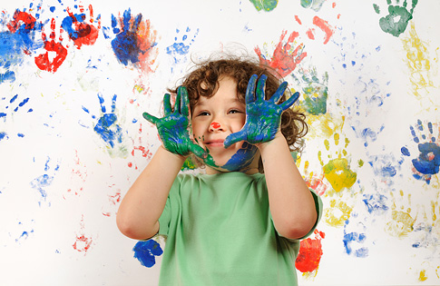
1. Змиріться з недоліками своєї дитини. Батьки повинні з гіперактивною дитиною приийняти той факт, що їх дитина завжди активна та енергійна і, можливо, буде такою завжди.
2. Дозвольте зайвій енергії дитини мати вихід. Гіперактивній дитині необхідні щоденні фізичні вправи, бажано на свіжому повітрі - тривалі прогулянки, біг. На випадок поганої погоди вдома необхідно мати спеціальне приміщення, де дитина могла б розвиватися без обмежень, або спортивний куточок.
3. Встановіть розпорядок дня і стежте, щоб дитина йому слідувала, щоб привчити її до дисципліни.
4. Не дозволяйте гіперактивній дитині перевтомлюватися. При цьому зазвичай знижується здатність до самоконтролю і росте гіперактивність.
5. Намагайтеся не брати дітей у громадські місця. Уникайте обставин, за яких гіперактивність абсолютно недоречна, наприклад, у церкві, ресторані або торговому центрі. Тільки після того, як дитина навчиться контролювати свою поведінку вдома, поступово можна вводити її в подібні ситуації.
6. Підтримуйте тверду дисципліну. Гіперактивні діти сприймають меншу кількість правил, ніж звичайні діти. Тому не потрібно відразу змушувати дитину слідувати цілому списку строгих правил. Встановіть кілька ясних, зрозумілих для дитини, необхідних правил, призначених в основному для того, щоб запобігти нанесенню шкоди оточуючим і самій дитині.
7. Гіперактивні діти часто бувають досить агресивні. Тому в першу чергу встановіть правило, що якщо їй і хочеться виплеснути емоції, побити когось, вдарити, то ні в якому разі не можна зганяти агресію на людях чи тваринах. Можна взяти палицю і бити асфальт, або в цьому випадку допоможе звичайна спортивна груша.
8. Головне, що дитина не повинна постійно чути - "Цього не можна робити!", "Припини".
9. Зміцнюйте дисципліну, уникаючи заходів фізичного впливу. Не бийте дитину, не шльопати її і не трусіть, щоб не показувати їй приклад агресивної поведінки. Замість цього відправляйте дитину до її кімнати або в інше місце, де вона змогла би заспокоїтися і подумати.
10. Виробляйте в дитині посидючість і зміцнюйте спокійну поведінку. Рекомендується читати дитині, розфарбовувати разом з нею картинки, збирати головоломки, ліпити фігурки з глини або пластиліну. Це добре розвиває моторику і вчить дитину зосереджуватись. Пізніше вводьте ускладнюючі гри: складання будинків з кубиків, конструктора, ігри доміно, карти, кістки.

